Exercise 1: View Use PresDB database for these exercises.  
Task:

1. Create view for each task from previous practical last week (w05_QueryAndMultiple) You must try to select the view to display the result set.
2. Identify view that you create in point 1 and trying to modify with some restrictions which explained in the slide (Modul Week 5 Sesi 2 : Implementing View)
3. Try to modify and delete some views that you create in point 1.

**Answer**:

1. **Create view**
2. Tampilkan partai apa saja yang terdapat pada tabel president

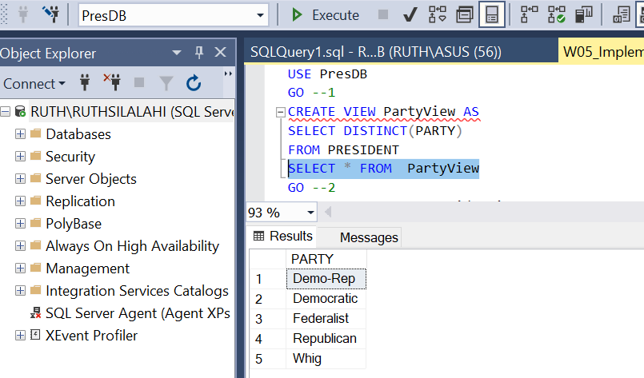

1. Tampilkan total president dari masing masing partai , diurutkan berdasarkan Jumlah Presiden

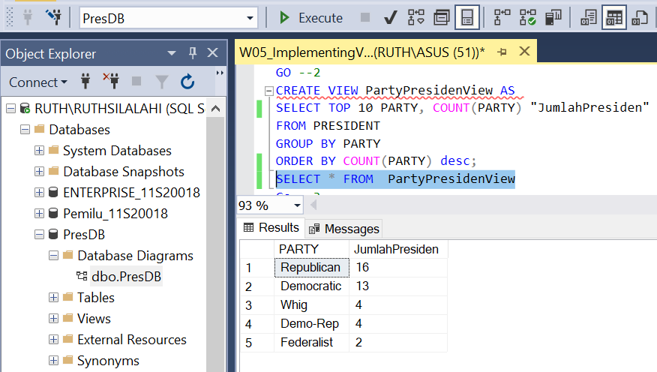

1. Tampilkan presiden yang mengabdi lebih dari 5 Tahun dan tahun kelahiran 1881 ke atas, dan diurutkan berdasarkan tahun kematian

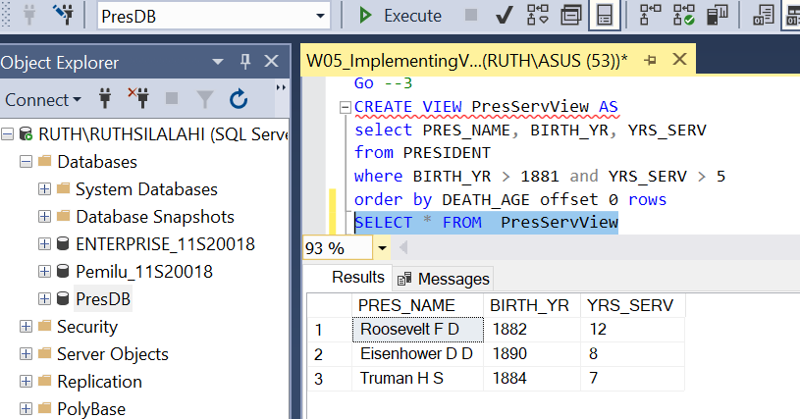

1. Tampilkan state apa saja yang tidak pernah menjadi tempat kelahiran presiden

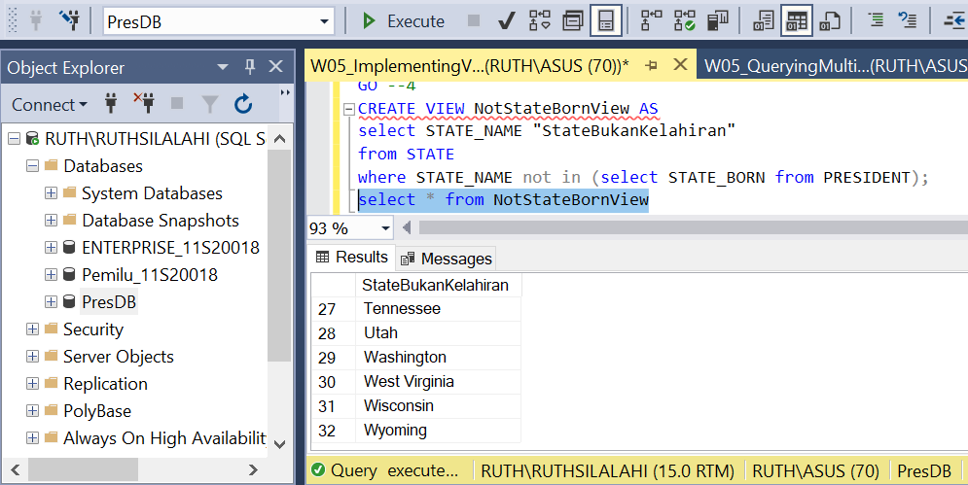

1. Tampilkan state kelahiran presiden dan total presiden yang lahir di state tersebut. Tampilkan hanya state yang memiliki presiden lebih besar dari 1 dan diurutkan berdasarkan Jumlah Presiden

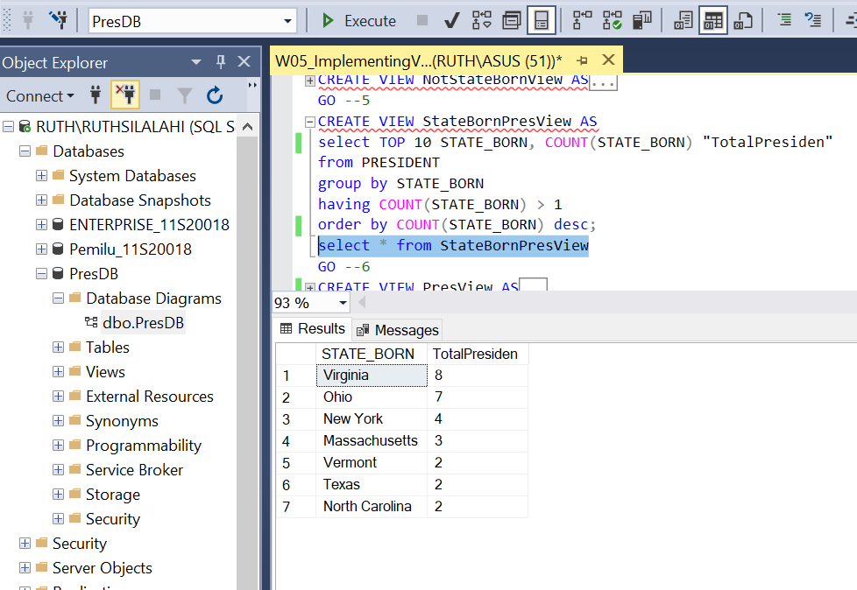

1. Tampilkan Nama Presiden dengan hobby “Riding” dan sudah memiliki anak

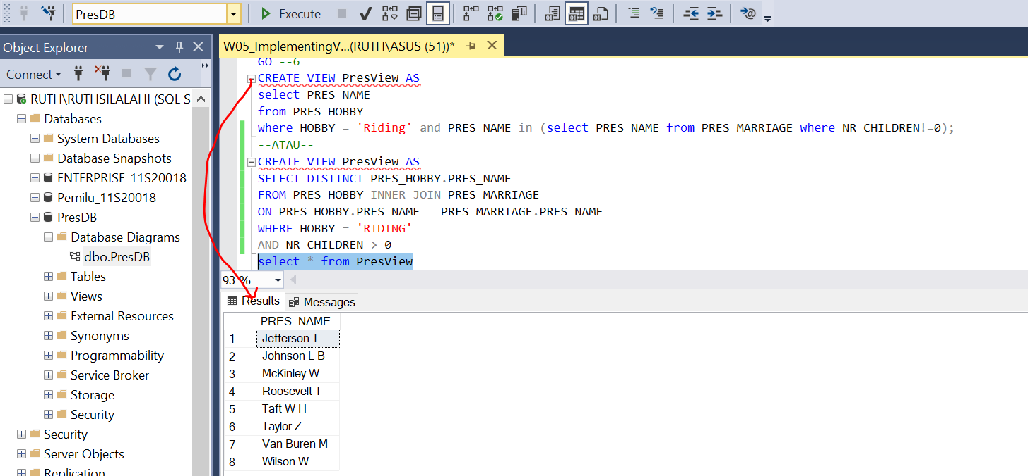

**ATAU**

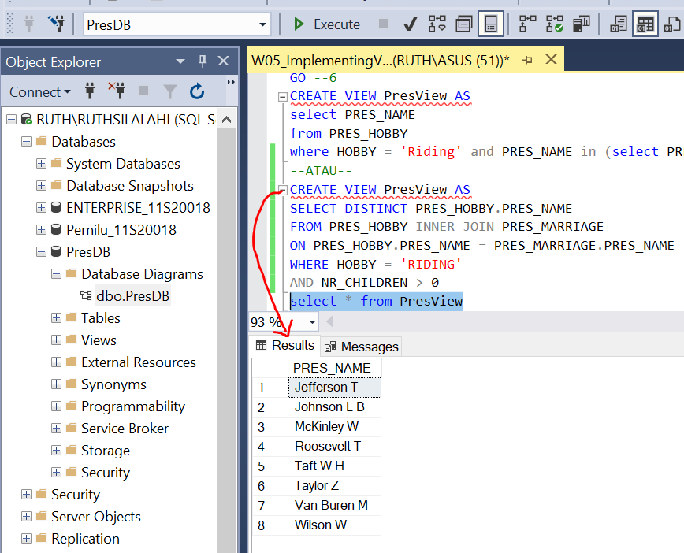

1. Tampilkan umur Presiden yang belum meninggal dan sudah memiliki anak

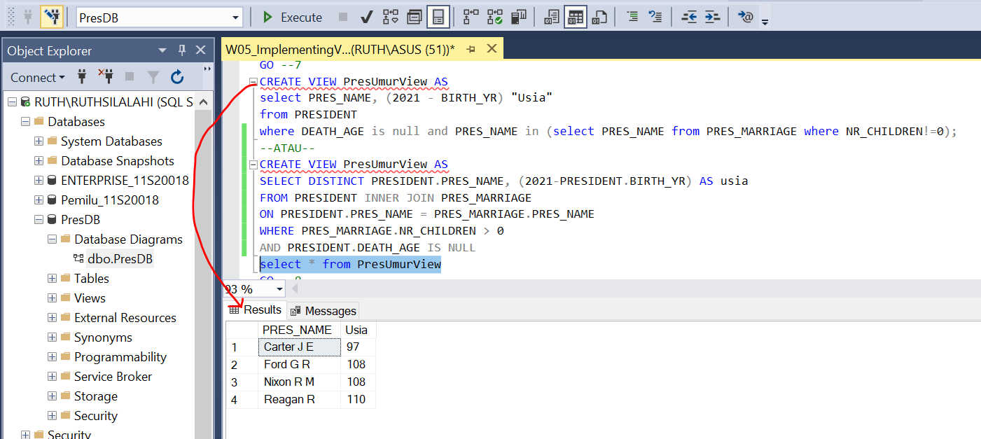

**ATAU**

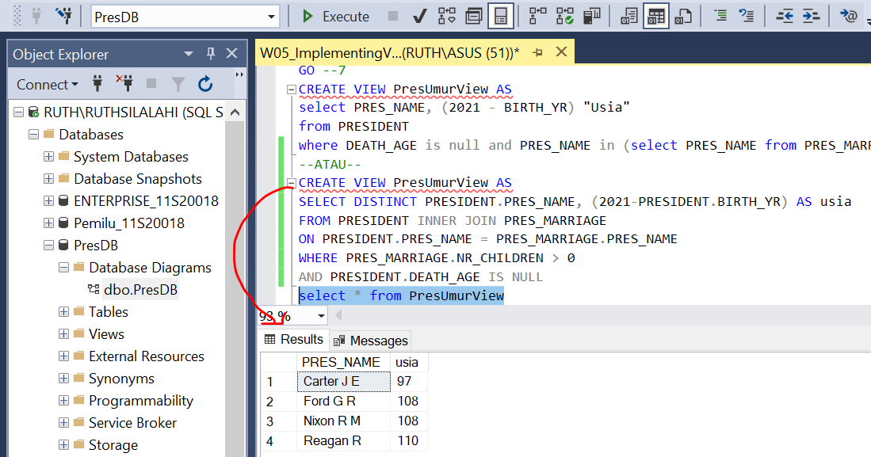

1. Tampilkan presiden yang meninggal pada usia 66 tahun

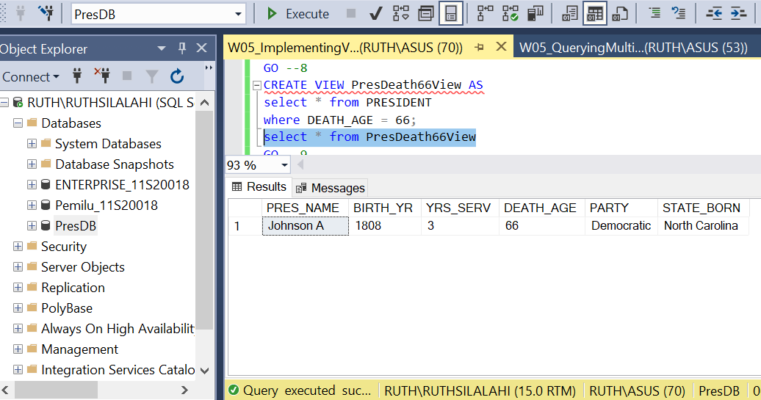

1. Tampilkan kandidat yang menang pada tahun 1852

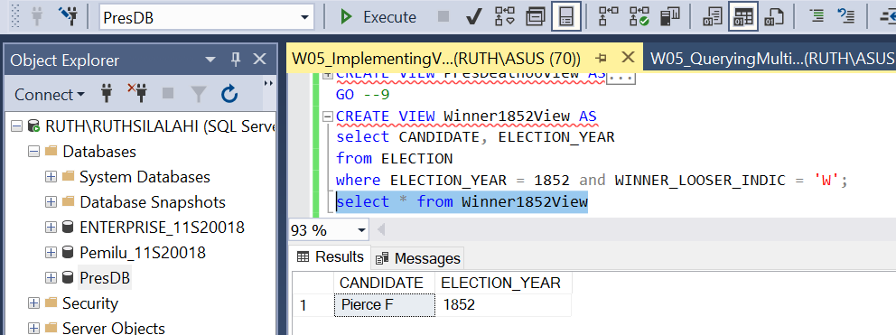

1. Tampilkan kandidat yang menang pada tahun 1852

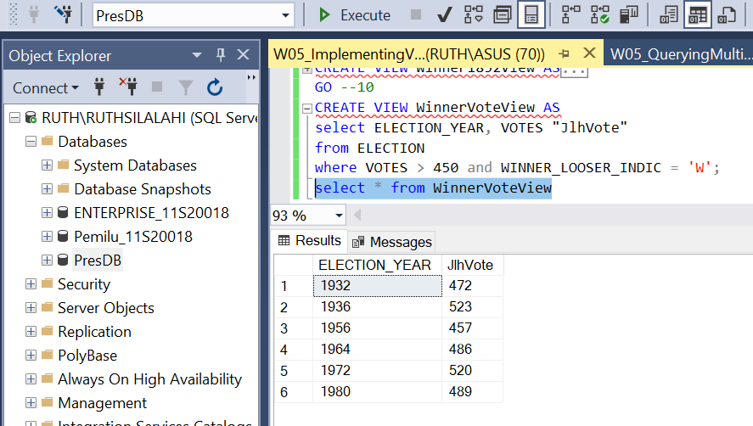

1. **Identify view and Trying modify**
2. Penggunaan Top
3. PartyPresidenView

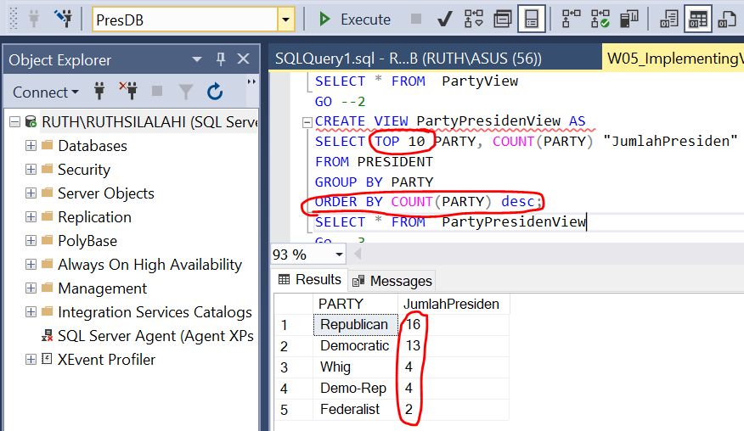

1. StateBornPresView

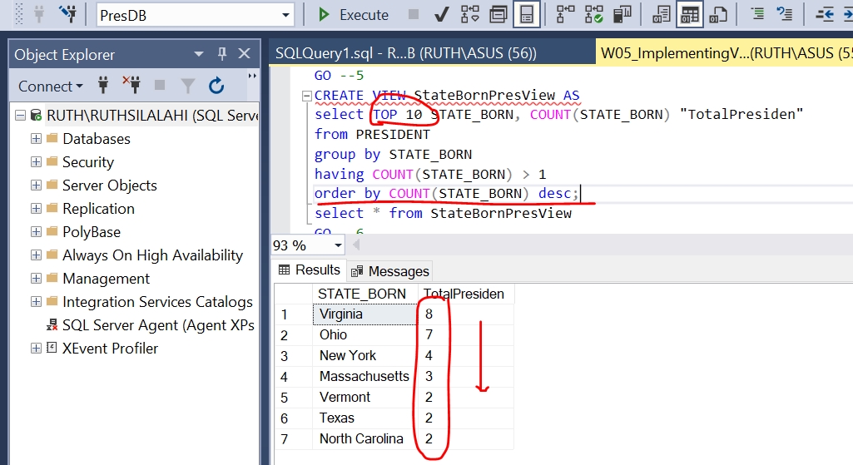

1. Pengunaan Offset

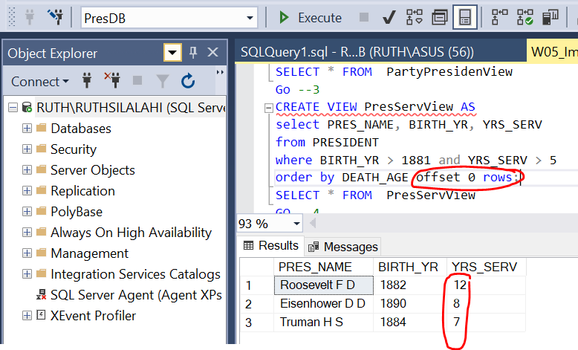

1. Modify PresServView

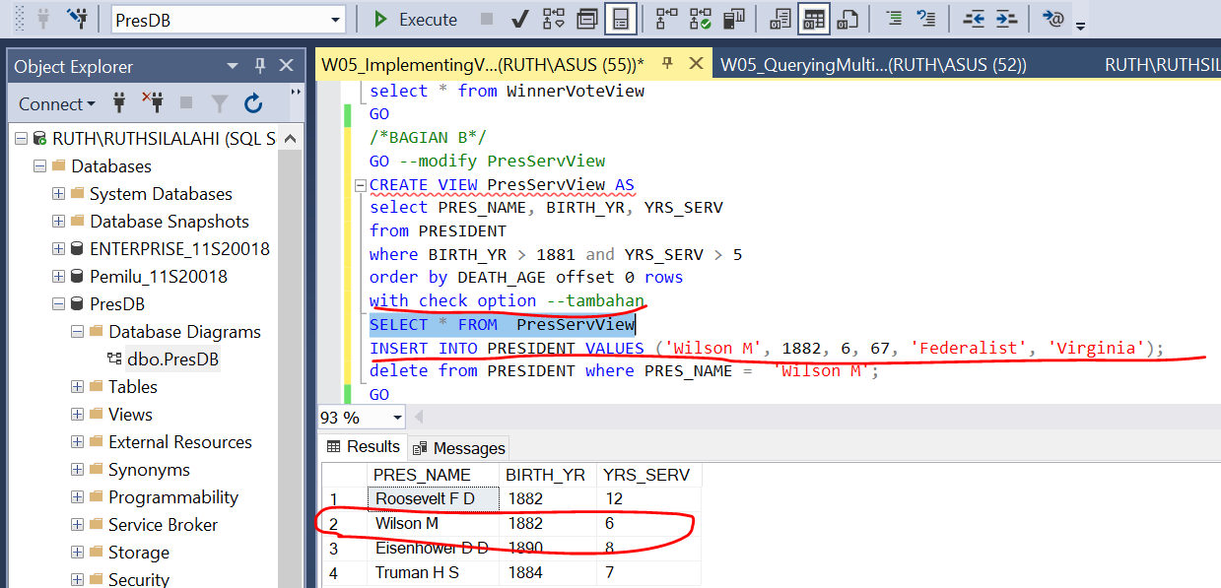

1. Modify PresUmurView

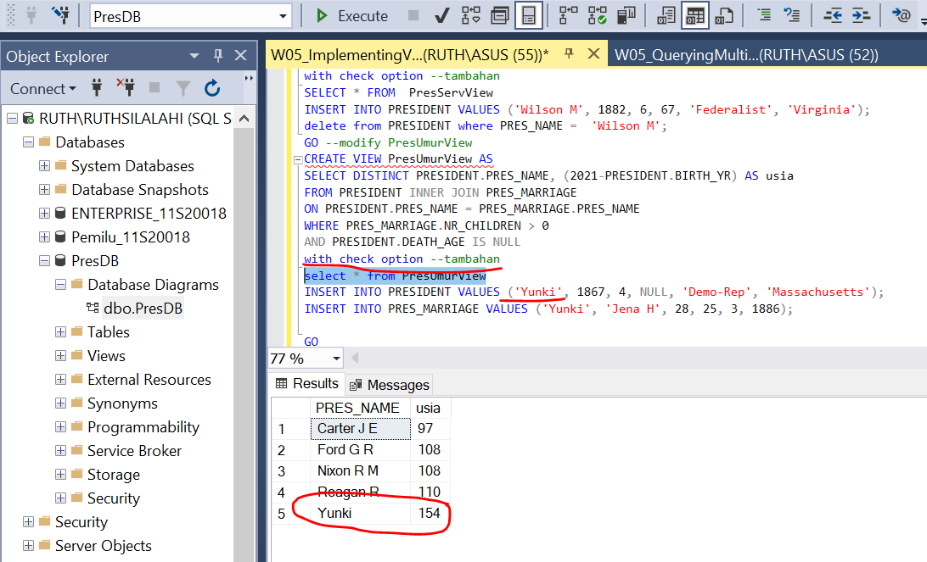

1. Delete Modify PresUmurView

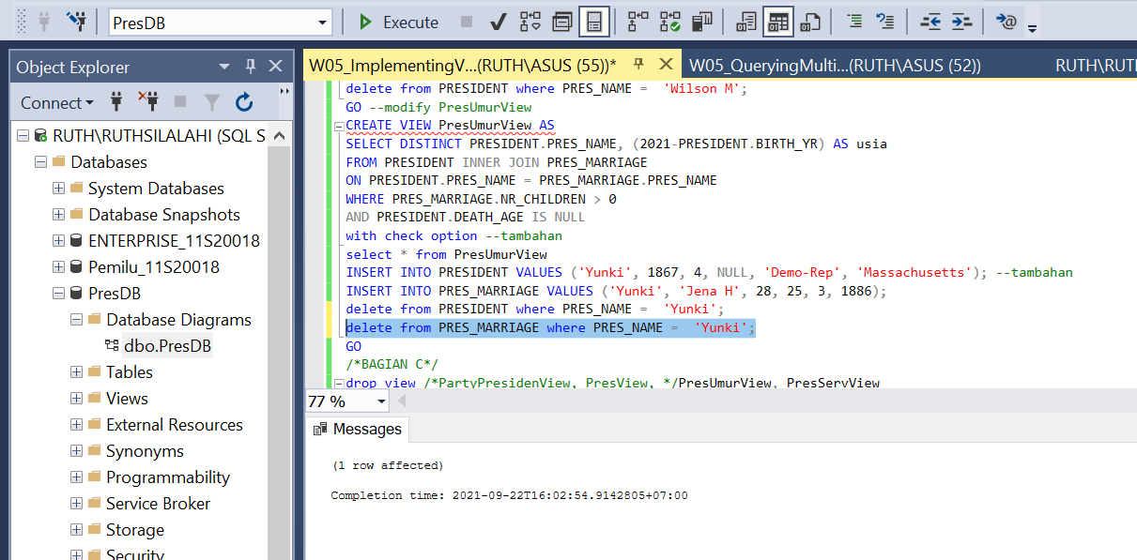

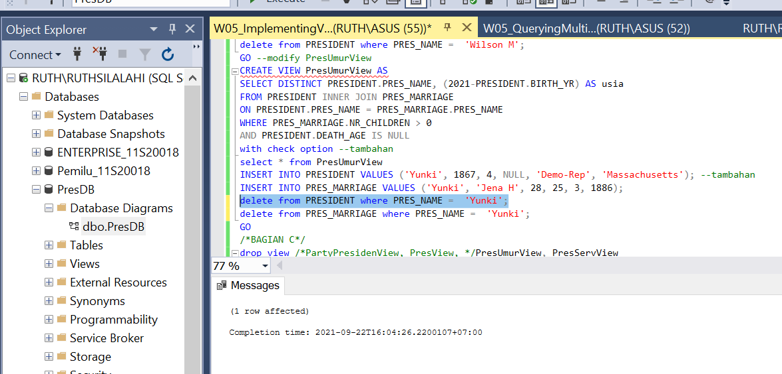

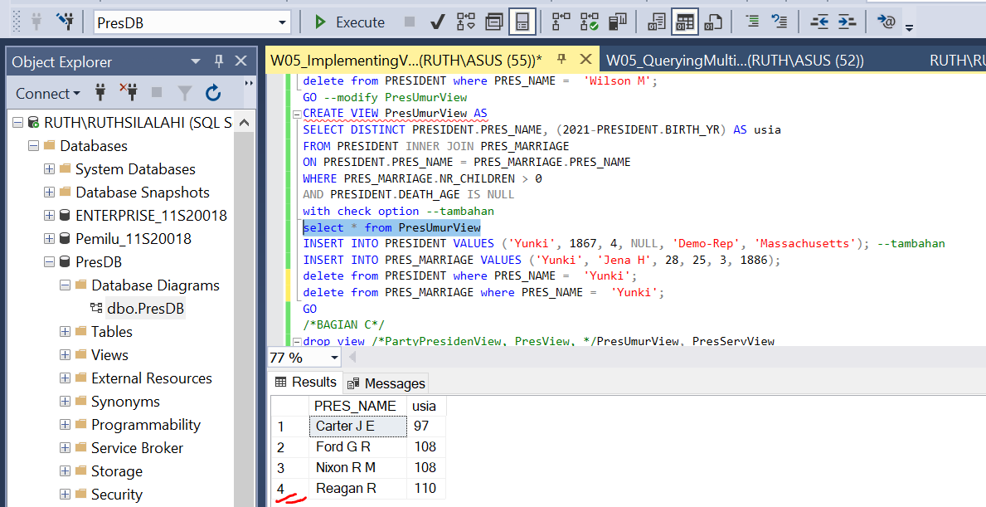

1. **Delete some views**  
   1. Drop PartyPresidenView

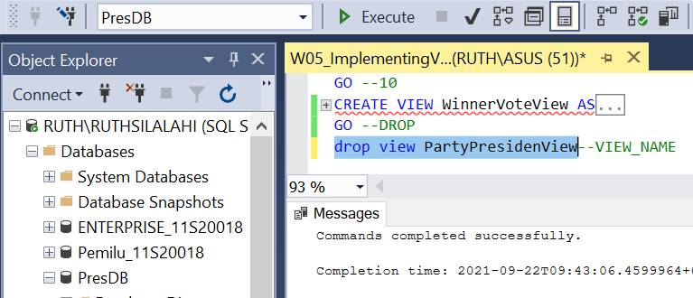

2. Drop PresView

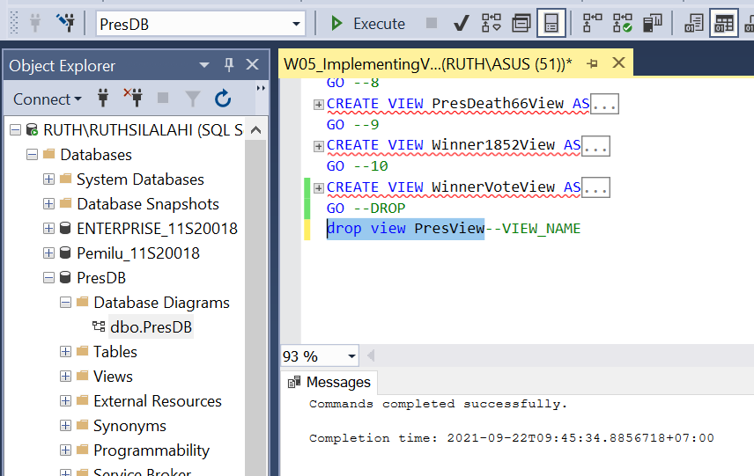

3. Drop PresUmurView

